ОГЭ Тест: «Голосеменные растения»

Задание 1. Голосеменные это-…
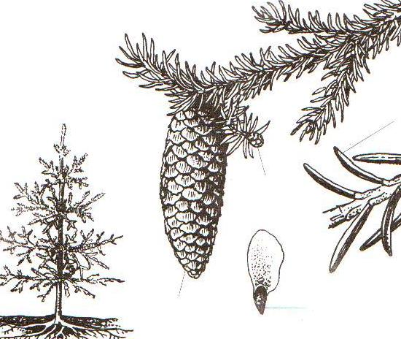

Задание 2. «Многообразие голосеменных».

Подпиши название представителей:

1.
2.
3.
4.
5.

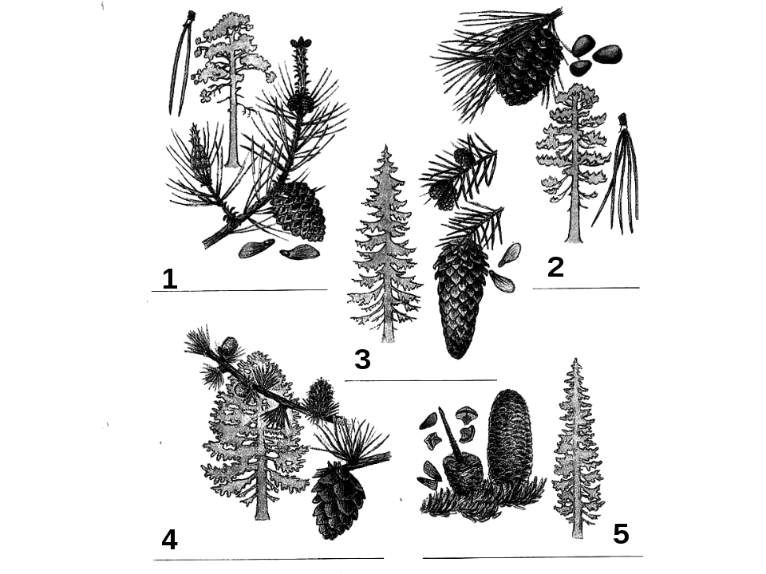

Задание 3.Тест
1. Чем семя отличается от споры?
1) Участвует в размножении 2) Имеет зародыш и эндосперм
3) Формируется в коробочках 4) Наиболее приспособлено к переживанию неблагоприятных условий
2. Какое растение размножается семенами?
1) мох 2) плаун 3) папоротник 4) сосна
3. У какого растения листья растут в течение всей жизни?
1) Лиственницы 2) Сосны 3) Вельвичии 4) Саговника
4. Что такое трахеиды?
A. Название растения Б. Половые клетки B. Клетки древесины
5. Какой у сосны генеративный орган?
1) корень 2) ствол 3) хвоя 4) шишка
6. Благодаря чему хвойные растения переносят суровые морозы?
1) Толстой коре 2) Хвоя покрыта толстой кутикулой 3) Устьица погружена глубоко в ткань листа, что снижает испарение воды и препятствует переохлаждению 4) На зиму сбрасывают хвою
7. Оплодотворение не зависит от наличия воды у
1) мхов 2) плаунов 3) голосеменных 4) папоротников
8. Что выделяют стволы хвойных деревьев?
1) смолу 2) хитин 3) йод 4) агар-агар
9. Где происходит развитие семязачатка сосны?
1) хвое 2) стволе 3) женской шишке 4) мужской шишке
10. Хвойными называют растения из отдела голосеменных, которые: 1) все имеют жесткие иголки (хвою)
2) все имеют листья-иголки, но не обязательно жесткие;
3) имеют не только листья-иголки, но и чешуйчатые листья 4) имеют чешуйчатые листья.
11. Большинство видов хвойных – это
1) травы 2) кустарники 3) деревья 4) кустарнички
12. У сосны обыкновенной женские и мужские шишки образуются: 1) на разных растениях — на одних мужские, на других женские 2) на одних и тех же растениях; 3) в разных местах произрастания; 4) таких шишек у сосны нет.
13. Древесина голосеменных состоит из
1) пор 2) живых клеток 3) трахеид 4) спор
14. Листья хвойных покрыты …
1) корой 2) коркой 3) камбием 4) кутикулой
15. Кедровая сибирская сосна и кедр – это:
1) разные виды растений;
2) один вид растений, имеющий разные местные названия;
3) кедровая сибирская сосна — вид рода «сосна», а кедр — один из родов хвойных растений;
4) растения относятся к разным классам голосеменных.
16. В мужских шишках сосны образуются …
1) плоды 2) микроспоры 3) мегаспоры 4) зигота

17. В женских шишках сосны образуются …
1) плоды 2) микроспоры 3) мегаспоры 4) зигота
18. Из мегаспор сосны формируются …
1) яйцеклетки 2) пыльцевые зерна 3) пыльцевые мешки 4 ) заростки
19.Представитель какого отдела царства Растения
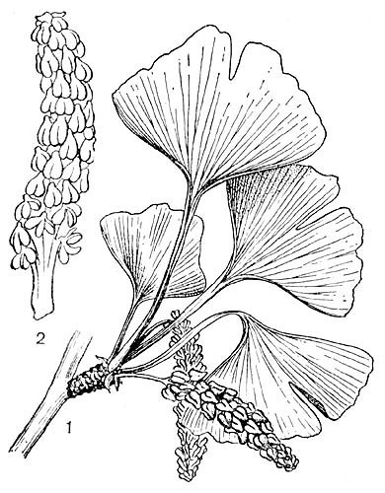
изображён на рисунке?
1) Папоротниковидные 3) Голосеменные
2) Покрытосеменные 4) Моховидные
20. Хвойные ––более высокоорганизованные растения, чем современные папоротники, так как у них в процессе эволюции появились1) гаметы2) семена 3) придаточные корни 4) листья иголоки
21. Для голосеменных растений, в отличие от покрытосеменных, характерно
1) размножение семенами 3) автотрофное питание
2) наличие вегетативных органов 4) отсутствие цветка
22. Ель, в отличие от папоротника,
1) размножается семенами 3) размножается спорами
2) не имеет проводящих сосудов 4) в процессе оплодотворения зависит от воды
23. У голосеменных растений, в отличие от папоротников, не происходит
1) оплодотворение 3) образование семян
2) размножение спорами 4) развитие зародыша из зиготы

В1. Установите последовательность усложнения организации организмов в процессе исторического развития органического мира на Земле. В ответе запишите соответствующую последовательность цифр.
1) появление ризоидов 2) образование семян в плодах
3) возникновение фотосинтеза
4) образование семян в шишках 5) формирование корневых систем

Б2. Выберите три верных утверждения. Приспособления, которые снижают испарение воды листьями, — это
1) игольчатая форма хвои
2) плотный слой кутикулы
3) зеленый цвет клеток
4) наличие проводящих тканей в листьях
5) небольшое число устьиц на кожице
6) наличие хлорофилла в клетках
Б3. Установите соответствие между особенностью размножения и группой растений.
Особенность размножения: Группа растений
А. Размножаются спорами 1. Папоротники
Б. Размножаются семенами 2. Голосеменные
В. Гаметы развиваются на заростке
Г. Пыльца образуется в шишке

Задание 4 .
Подпиши рисунок « Цикл развития голосеменных»

